Тема: «Насекомые»
Цель:
упражнять детей в четком произношении звуков; продолжать учить дифференцировать звуки «Ж» и «З»
Пальчиковая гимнастика «Насекомые»
Дружно пальчики считаем
Насекомых называем:
(сжимаем и разжимаем пальцы)
Бабочка, кузнечик, муха,
Это жук с зеленым брюхом.
(Поочередно сгибаем пальцы в кулак)
Это кто же тут звенит?
(вращаем мизинцем)
Ой, сюда комар летит!
Прячьтесь! (прячем руки за спину)

- Давай покажем, как летает бабочка? (имитация полёта бабочки)

Артикуляционная гимнастика «Бабочка собирает нектар».

Приоткрыть рот и облизать губы языком по кругу по часовой и против часовой стрелки.
Муравей ползает и живет под листком.
Жук жужжит и живет на листке.
Это кузнечик - он любит прыгать по листьям.
Это паук, он живет в норке и плетет паутину.
А это комарик! Он любит кусаться и живет под листом. Давайте покажем , как комарик может кусаться.
Артикуляционная гимнастика «Хоботок».
Сомкнутые губы вытянуть вперед.

Артикуляционная гимнастика «Комарик кусает».
Узкий язык максимально выдвигать вперёд и убирать вглубь рта.
Физ. минутка "Весёлые насекомые"(см . файл)

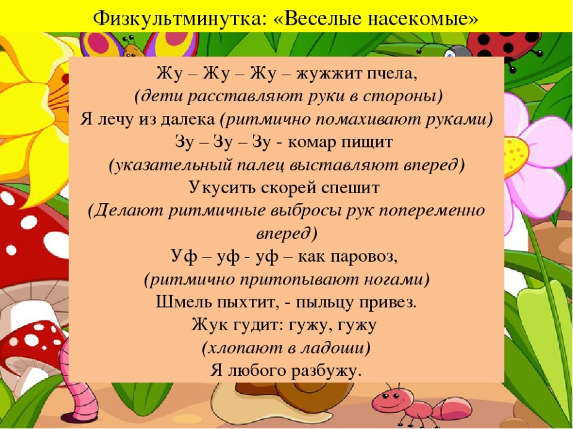

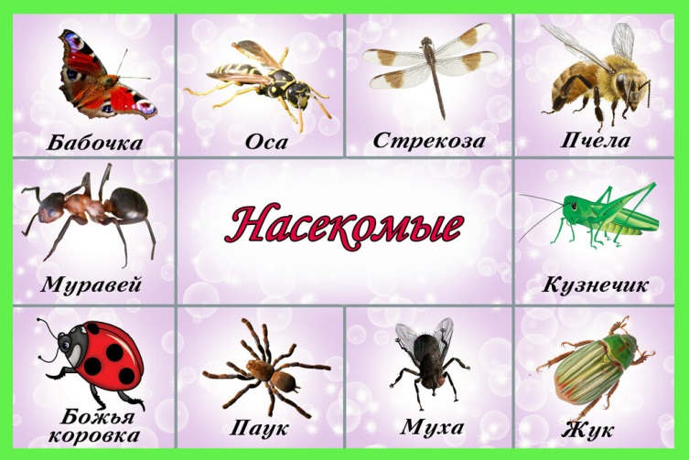

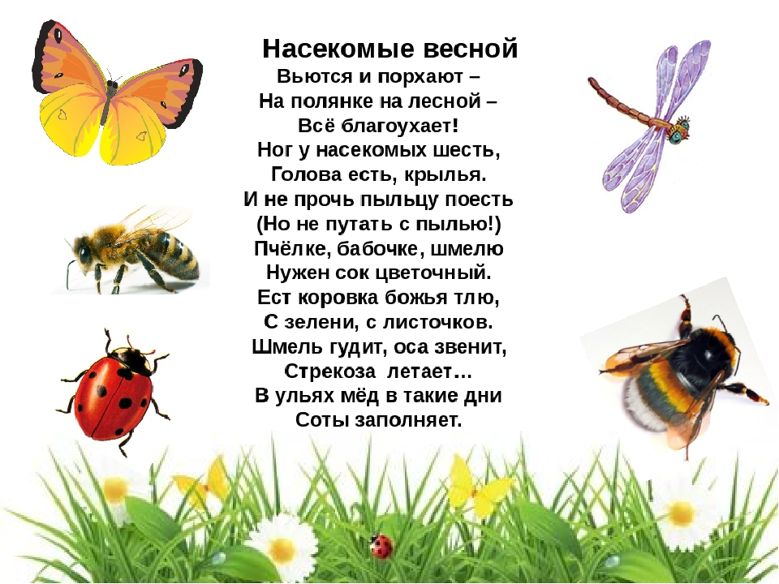

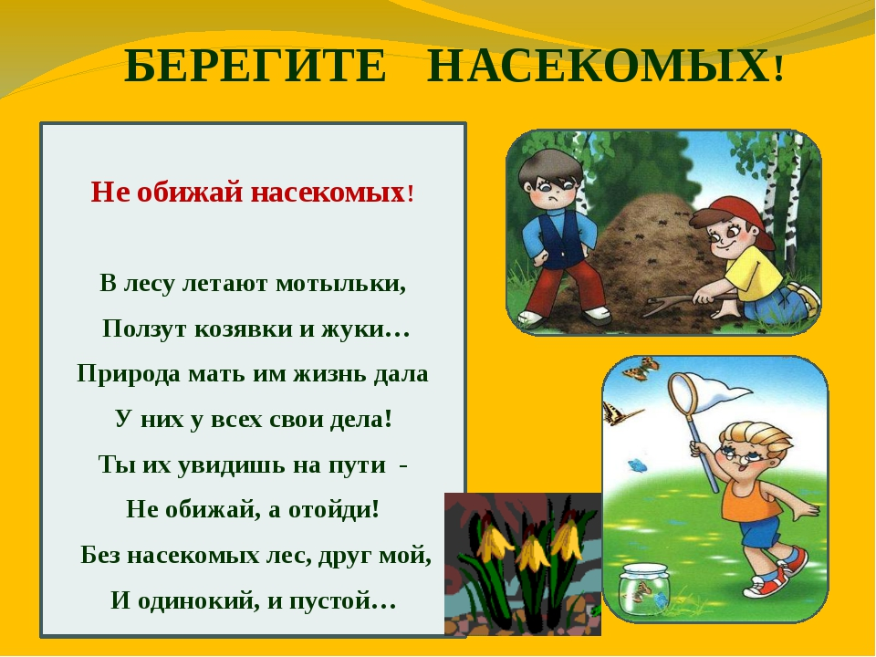

- Сегодня мы с тобой познакомились с насекомыми.
- Я очень надеюсь, что ты никогда не обидишь маленьких жучков, бабочек, кузнечиков.

